 |  | 感情に気づこう! |  | 感情ってふくざつ！
 |  | 落ち着け！感情!! |  | 伝え合おう！この感情!!
ねらい  展開 | １．ピア･サポートの意味、４年生の授業で学習することを知らせる。  ２．感情に関する３つの気づき（知っていてほしいこと）を確認する。（３年の復習にあたる。）  ３．体の変化を見つけ、１つ１つを表現させる。  ４．身近な感情を表す言葉「感情語」を見直させる。
活動項目  (所要時間) |  |  | 活動内容 |  | 準備物
1．はじめに (5) |  |  | 導入： |  | ｶｰﾄﾞ  ポスター
  ○ﾋﾟｱ･ｻﾎﾟｰﾄの意味：「仲間や友だち同士が、おたがいにささえ合い・助け合う」
  ○小４のテーマ：「感情」
  ○小４の目標：「おたがいの感情について考え、よい人間関係を作ろう！」
2．目標や流れの説明(2) |  |  | テーマ：「感情に気づこう！」  目 標：体の変化をつかまえて、身近な感情語を見直そう！ |  | 模造紙①
3．活動1  体の変化を  つかまえよう!! (18) |  |  | よこくプリントの確認（3年の復習）と4年生の導入  ・（3年生のときにも学習した）「嬉しいときの、笑顔」「悲しいときの、涙」「怒ったときの、赤い顔」このような感情を表す体の変化を見つけられると、相手の感情を想像することができる。  体の変化をつかまえよう（その1）  - このピア男君の感情は何だろう？  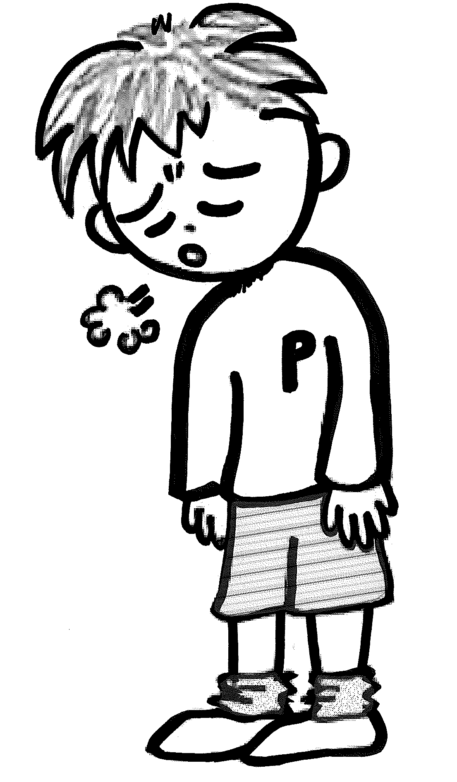  - ピア男君のどんな感情のサインを見て、「ショック」「残念」の場面だとわかったのか？  「ショック」「残念」  ｢落ち込む｣「がっかり」  →クラス全体で考えていく。  「肩」  「顔の向き」  「まゆ毛」…  感情のサインをつかまえよう（その2）  - ピア子ちゃんとサポ介君を見つけて「安心」した場面。  どんな体の変化を見て、「安心」という気持ちだと思ったのかを書こう（グループ活動：3-4名）  掲示プリ①  プリB  児童数  ×  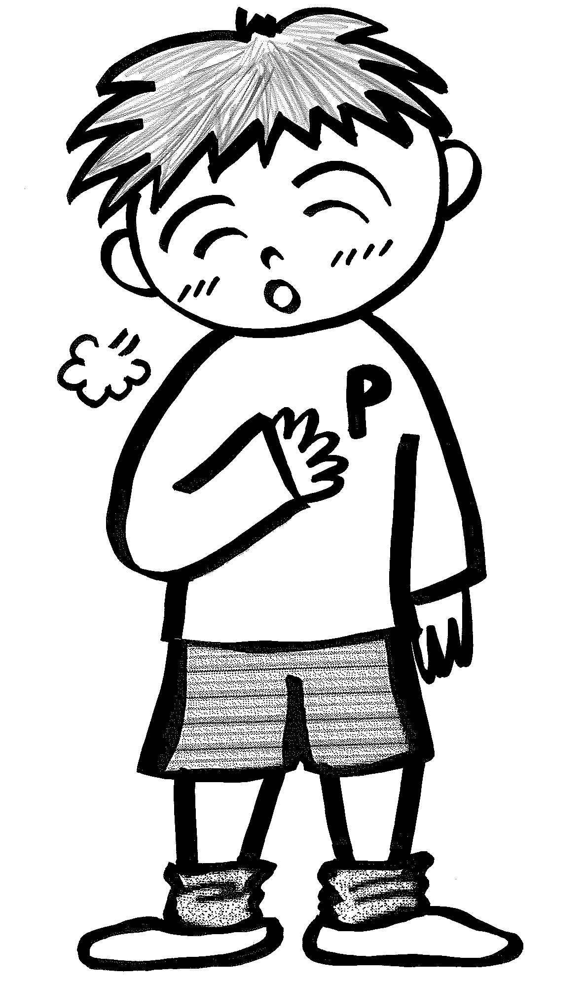  全体シェアリング  掲示プリ②  ○見つけた体の変化を発表する。  活動のまとめ  ○相手をよく見ていると、感情をあらわす体の変化はいろいろなところに出てくるようですね。 |  | 掲示プリ①  児童数  ×  プリA  おもて
  - 感情は誰が持っているか？ ⇒感情はだれにでもある。
  ② 感情はみんな同じか？ちがうのか？⇒感情は人によってちがう
  ③ 感情が動くとき、体ってどうなっているの？
  ⇒「感情が動くと体にも変化が起こる」
4．活動2  感情語をつかまえよう！ (13)  活動の留意点：4年生第1回目は3年生の授業の続きとして構成されています。3年生では「気持ち」と言っていた言葉を「感情」に変え、呼び方が変わったことを児童に説明しましょう。第1回目の活動は、3年生の学習の復習です。しかし、3年生の学習をしていない場合でも予告プリントを活用して内容を押さえておけば、授業の実施は可能です。 |  |  | ・感情を表す言葉のことを、4年生では「感情語」と言う。  感情を表す言葉、「感情語」はたくさんある  みなさんがどのくらいの感情語を知っているか、確認してみよう。  ・ピア男君が登場し、ある日の出来事を１人芝居で行う。そのお芝居を観ながら、「これは感情語かな？」と思うものを、プリントに記入する。  答えは、全部で10個！  →課題提示１回目（普通にお芝居をする）。  →課題提示2回目（感情語を強調して読む）。  →答え合わせ  全体シェアリング  ○今日、聞いた言葉の中には、はじめて聞いた言葉がある人もいるかもしれない。  ○言葉を知らないと、お互いの感情を分かり合うことは難しくなる。これから、たくさん感情語を覚えて、使えるようにしよう。  まとめ  ○よい人間関係を作るためには、自分や周りの人の感情について、よく考えることがとても大切。  ○まずは、今日のように自分と周りの人の体の変化を見つけたり、感情語を増やして、いろいろな感情語で表現したりするようにしよう。 |  | ｶｰﾄﾞ  児童数  ×  プリ  うら
5．確認(3 ) |  |  | ・プリントを用いて学習したことの確認を行う。  →キーワード「感情語」「たくさん」 |  | 児童数  ×  プリ  おもて
6．振り返り用紙記入(4) |  |  | ・各自で本時を振り返り、振り返り用紙を記入する。 |  | 児童数  ×  プリ  うら

 | 感情に気づこう! | 感情ってふくざつ！
 | 落ち着け！感情!! | 伝え合おう！この感情!!

ねらい  展開 | １．感情の知識について２つのポイント（①同時に２つ以上の種類や強さの違う感情を持つことがある。②同じ場面にいても人や立場によって感情がちがうことがある。）を学ばせる。  ２．立場の違う人の感情を、それぞれの立場に立って考える練習をさせる。
活動項目  (所要時間) |  | 活動内容 | 準備物
1．復習 (4) |  | 復習： | ｶｰﾄﾞ  ポスター
  ○ﾋﾟｱ･ｻﾎﾟｰﾄの意味：「仲間や友だち同士が、おたがいにささえ合い・助け合う」
  ○小４の目標：「おたがいの感情について考え、よい人間関係を作ろう！」
  ○第1セッションの復習：感情を表す言葉、感情語はたくさんある。
2．目標や流れの説明(1) |  | テーマ：「感情ってふくざつ！」  目 標：感情のふくざつさを知って、感情についてより考えられるようになろう！ | 模造紙①
3．活動  変わる変わる感情たち(33) |  | みなさんが誕生日にプレゼントをもらったとしよう。  どんな感情になる？  うれしい！ラッキー  ではもし、そのプレゼントが、自分のほしかったものと  違っていたら、どんな感情が起こる？  残念、がっかり  つまり、プレゼントをもらったことは「うれしい」。  でも、ほしいものじゃなかったことは「がっかり」。  ⇒こんなふうに、私たちの体の内側では２つ以上の全く違う種類の感情が、同じときに重なって起こることがある。  ⇒さらに、とてもうれしいけれど、少し残念とか、少しうれしいけれど、それよりもとても残念であるというように、同時に起こる２つの感情の強さの間には、違いがあることもある。  ○今日1つ目の学習ポイント、  紙芝居1で考える  - ピア子とピア美さんが出てくる紙芝居を見る。児童は、自分が“主人公のピア子さんだったら”どんな感情になるか考えながら見る。  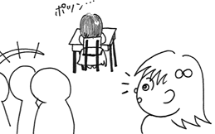→紙芝居を読む。（補助者が読んでもよい。）  →紙芝居を黒板に貼りながら、場面を整理していく。  - ピア子さんは一人ぼっちのピア美さんに話しかけることにした。  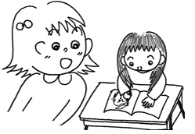  - ピア美さんの絵が上手だったので、「まねしてもいい？」と聞いた。  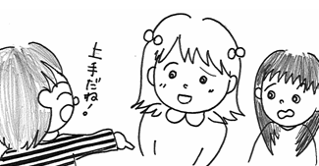  - 絵を描いていると、ピア男君がやって来て、「素敵な絵だね」と褒めてくれた。  - それぞれの場面で、ピア子さんはどんな気持ちだろう？  - 全体シェアリング。  ○1，2の場面は3，4名程度として、3の場面に時間をかけ、プラスの感情だけでなく、マイナスの感情も引き出すようにする。  ○さっきのポイントの通り、同時に２つ以上の感情を持つことがあることがわかったでしょう。  - ではもう一度、感情語を考えてみよう。  プリA  児童数  ×  プリントを1枚配る。（裏は見ないように配る。）  - 今日２つ目の学習ポイント  - 人はみんな感情を持っているけれど、その感情は大抵の場合、人によって違う。自分が楽しいから、相手も楽しいとは限らない。反対に、自分が苦しいときに、相手が苦しいとも限らない。  - 「人が違えば、感情も違う」それは、当たり前のこと。しかし、人はよく、その違いを忘れて、相手も自分と同じだと思って行動する。そんなときに、トラブルが起きる。  紙芝居2  紙芝居2で考える  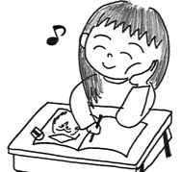  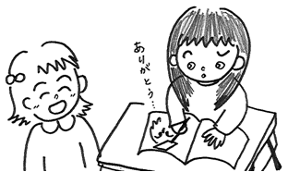  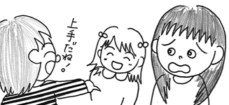  - では、もう１つの紙芝居を見てみよう。  →紙芝居を読む。（補助者が読んでもよい。）  ・同じ場面でも、こっちから見ている人と、そっちから見ている人、というように、立っている場所が違うことを、立場が変わるという。  - 今度は、自分がピア美さんの立場だったらどんな感情になるかを考えよう。（プリントの裏を見る。）  →グループ活動（３～５名程度）  全体シェアリングとまとめ  ○それぞれの立場を比べてチョークの色が異なることに気づかせる。  （1人の主人公を追う：紙芝居を縦に見る）感情は、その人１人の中で、場面によってどんどん変化する。ピア子さんもピア美さんも初めと終わりでは、感情が違う。  また、同じ場面（瞬間）でも（2人の間を行き来して示す）立場が違えば、感情は違う。  ○「感情が複雑」、つまり感情はごちゃまぜになっていることがある。  ○ 大事なことは、複雑だからといって簡単に人間関係を諦めないこと。 | 紙芝居1
  ① 同時に２つ以上の、種類や強さのちがう感情を持つことがある
  ② 同じ場面にいても、人や立場によって感情がちがうことがある
4．確認(2) |  | ・プリントを用いて学習したことの確認を行う。  →キーワード「種類」「強さ」「人」「立場」 | 児童数  ×  プリ  おもて
5．振り返り用紙記入(5) |  | ・各自で本時を振り返り、振り返り用紙を記入する。 | 児童数  ×  プリ  うら

 | 感情に気づこう! | 感情ってふくざつ！
 | 落ち着け！感情!! | 伝え合おう！この感情!!

ねらい  展開 | １．強すぎる感情がおきたとき、感情を落ち着かせる方法があることを学ばせる。  ２．強くなりすぎた感情を持っている友だちを、落ち着かせる練習をさせる。
活動項目  (所要時間) |  | 活動内容 | 準備物
1．復習 (3) |  | 復習： | ｶｰﾄﾞ  ポスター  模造紙①
  ○ﾋﾟｱ･ｻﾎﾟｰﾄの意味：「仲間や友だち同士が、おたがいにささえ合い・助け合う」
  ○小４の目標：「おたがいの感情について考え、よい人間関係を作ろう！」
  ○第2セッションの復習：
  ・同時に2つ以上の種類や強さのちがう感情を持つことがある。
  ・同じ場面にいても、人や立場によって感情がちがうことがある。
2．目標や流れの説明(1) |  | テーマ：「落ち着け！感情!!」  目 標：強くなりすぎた感情を落ち着かせることができるようになろう！ | 模造紙②
3．活動  感情を落ち着かせる手伝いをしよう(35) |  | 感情が強くなりすぎてしまう場面の紹介  ・こんなとき、もしも暴れて誰かにケガでもさせてしまったら、みんながいやな思いをすることになる。もちろん、自分もよい感情ではない。  ・感情が爆発する前に、感情を落ち着かせることができるとよい。  感情を落ち着かせるためのステップのモデル提示  - 実際にピア子ちゃんが感情を落ち着かせようとしているところの映像を見て、そのポイントを確認する。  怒っている人の感情を落ち着かせる練習（説明）  ・赤線を引かせながら、自分がロールプレイするところを確認する。  プリA  児童数  ×  ・ロールプレイのモデルを示す。＊補助者の人数が確保できない場合、児童に手伝わせてもよい。  怒っている人の感情を落ち着かせる練習（練習）  役割ｶｰﾄﾞ  ・3人組になってロールプレイを行う。  →交代の仕方はどちらでもやりやすい方法でよい。  ①役割カードを置いたままにして、席を移動する。  ②席は移動せず、役割カードを回す。  全体シェアリング  ○友だちに感情を落ち着かせる方法を教えて、どんなことを感じたか。  ○自分の感情が強くなっているときに、友だちに感情を落ち着かせる手伝いをしてもらうと、どんな感じがしたか。  ○自分なら、感情が強くなっているとき、どの方法が効果的だと思うか。  まとめ  ○今日の学習は、怒っているとき以外にも使うことができる。例：興奮して「あはは！」と喜びすぎているとき、怖くてブルブル震えておびえているとき、緊張してどうしてよいかわからなくなっているとき、など。  ○また、友だちだけではなく、自分自身にも使うことができる。  ○ただし、今日学習した方法だけで、いつも必ず上手く感情を落ち着かせることができるとは限らない。大切なのは、感情が強くなりすぎている友だちに振り回されないこと、そばにい続けて、粘り強く助けること。 | 模造紙③  紙芝居  モデル提示用台本  映像資料  or
  - 休み時間に、みんなでドッジボールをしていました。ピア子ちゃんチームとピア男君チームです。なかなかの接戦で、最後はピア子ちゃんチームが勝ちました。
  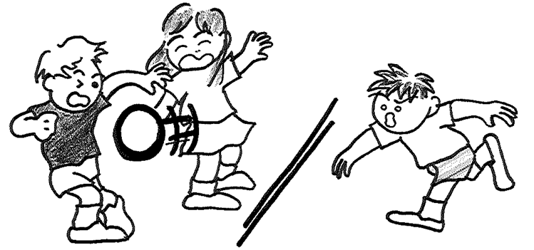
  - やった！と喜ぶピア子ちゃん。ところが、そんな様子を見ていたピア男君は「ずるだ！ずるだ！」と言い出したのです。
  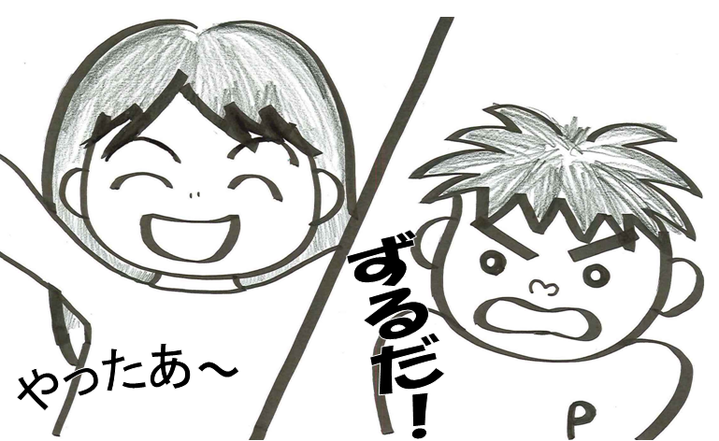
  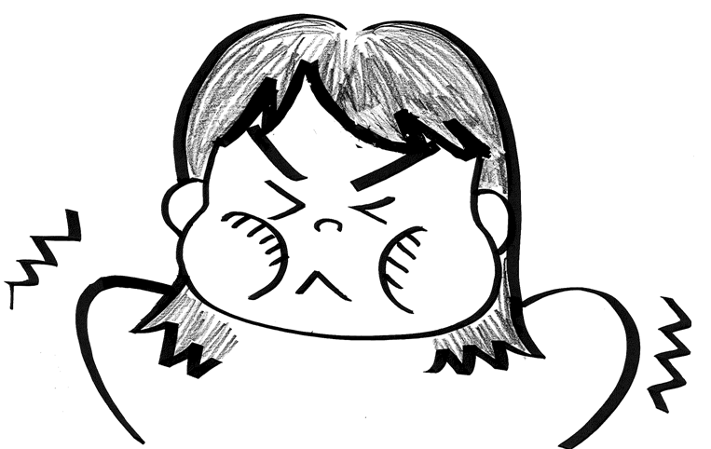
  - どうして「ずる」と言われたのか、わからないピア子ちゃん。だんだん怒りの感情がこみ上げてきました！
  ステップ1.そばに行って、「どうしたの？」とやさしく声をかける。
  ステップ2.友だちの話をよく聞く。
  ステップ3.いっしょに深呼吸をする。
  ステップ4.それでも落ち着かなかったら、ほかの方法をていあんする。
  ①ゆっくり数を数える。
  ②そのまま行動し続けていたら、どんな結果が起こるかよそうする。
  ③感情を落ち着かせる言葉を、自分に言ってみる。
  感情を落ち着かせる役：チェックする人に自分のプリントをあずける。
  チェックする人：キューを出す。その後、2人の様子を見ながらプリントのチェック欄に、○をつける。
  感情が強い人の役：腕組、プンプンしながら「あーもう！イライラする！」と言う。
  感情を落ち着かせる役：そばに寄って、「どうしたの？」と声をかける。
  感情が強い人の役：「うるさいな、あっち行ってよ！」と言う。
  感情を落ち着かせる役：「話、聞くよ？」と言う。
  感情が強い人の役：「うーん！いいっ！」と唸って余所を向く。
  感情を落ち着かせる役：「じゃ、一緒に深呼吸してみようよ！」と声をかけ、深呼吸をしてみせる。（以下、①②③の方法を試してみせる。）
  感情が強い人の役：相手の提案に渋々従い、数を数えたり、質問に答えたりする。
  チェックをする人：ステップ4の③まで終わったら、プリントを返す。
4．確認(2) |  | ・プリントを用いて学習したことの確認を行う。  →キーワード  「どうしたの？」「聞く」「しんこきゅう」「数」「よそう」「落ち着く」 | 児童数  ×  プリ  おもて
5．振り返り用紙記入(4) |  | ・各自で本時を振り返り、振り返り用紙を記入する。 | 児童数  ×  プリ  うら

 | 感情に気づこう! | 感情ってふくざつ！
 | 落ち着け！感情!! | 伝え合おう！この感情!!

ねらい  展開 | １．よい人間関係を作るために、お互いの感情を言葉で伝え合う必要があることを学ばせる。  ２．周りの人も自分も大切にした感情の伝え方のステップ(１．言葉を考える 2．相手を見て、ちょうどよい声の大きさで話す3．相手にも感情と理由を聞く)を学ばせる。  ３．周りの人も自分も大切にした感情の伝え方を練習させる。
活動項目  (所要時間) |  | 活動内容 | 準備物
1．復習 (4) |  | 復習： | ｶｰﾄﾞ  ポスター  模造紙①
  ○ﾋﾟｱ･ｻﾎﾟｰﾄの意味：「仲間や友だち同士が、おたがいにささえ合い・助け合う」
  ○小４の目標：「おたがいの感情について考え、よい人間関係を作ろう！」
  ○第３セッションの復習：
  ステップ1.そばに行って、「どうしたの？」とやさしく声をかける。
  ステップ2.友だちの話をよく聞く。
  ステップ3.いっしょに深呼吸をする。
  ステップ4.それでも落ち着かなかったら、ほかの方法をていあんする。
  ①ゆっくり数を数える。
  ②そのまま行動し続けていたら、どんな結果が起こるかよそうする。
  ③感情を落ち着かせる言葉を、自分に言ってみる。
2．目標や流れの説明(1) |  | テーマ：「伝え合おう！この感情!!」  目 標：おたがいの感情を分かり合うために、言葉で感情を伝え合おう | 模造紙②
3．活動  伝え合おう！この感情！！(34) |  | - 前回のピア子ちゃんとピア男くんのドッジボールの話を確認。  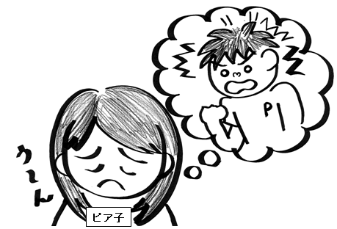  - ピア子ちゃんは、サポ介君の手伝いもあって、なんとか感情を落ち着かせることができた。でも、このまま黙っていたら、ピア子ちゃんのモヤモヤした感情はずっと続く。ピア子ちゃんはピア男君に、自分の今の感情を伝えることにした！  - ピア子ちゃんがピア男君に感情を伝えている場面を見せる。  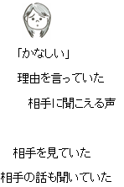  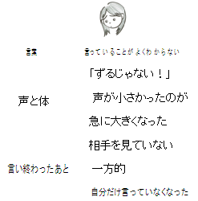  ①「言葉」、②「声の大きさ・目や体の向き」、③「自分の話が終わった後どうしているか」に注目させる。  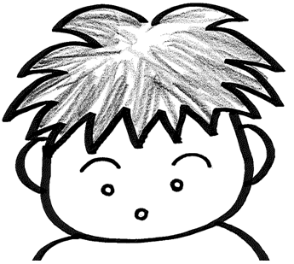  ・言われたピア男君の気持ちも考える。  意味がわからない  よくわかる、悪かった  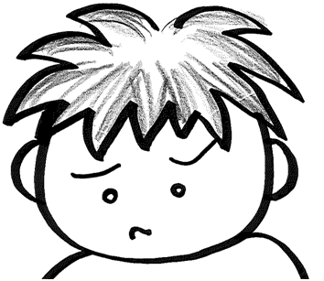  - 2回目のように行った方が、話がよくわかるし、自分も悪かったなと思うかもしれない。また、遊びたいなという気持ちにもなるだろう。  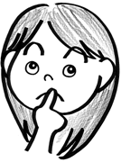  おたがいを大切にした感情の伝え方のステップ  模造紙③  ステップ１ 言葉を考える  （1）「感情語」の中から、ぴったりのものを選ぶ。  ｶｰﾄﾞ  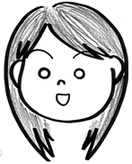  （2）なぜそのような感情になっているのか、理由を考える。  ステップ２ 相手を見て、ちょうどよい声の大きさで話す  ステップ３ 相手にも感情と理由を聞く  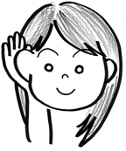  - 自分のことだけを言って会話を終わりにするのではなく、「このことについて何か言いたいことはありますか？」というように、相手にも感情と理由を話してもらうようにする。  ｶｰﾄﾞ  - 聞くときは「どうかな？」とか「どう思う？」などの言葉を言う。この言葉を「バトンタッチの言葉」と言う（2年生第3セッションで学習）。  おたがいを大切にした感情の伝え方の練習  ・映像で見たのと同じドッジボールの場面で、自分ならどう伝えるか、言葉を考える。  プリA  児童数  ×  - 2人組で伝え合う練習をする（自分の言い方を相手にチェックしてもらう）。  全体シェアリング  ○自分の感情は相手に伝わったと思うか。  ○おたがいに感情を伝え合うことができたら、どんなよいことが起こると思うか。  まとめ  ○自分の感情を伝えることは少し勇気がいる行動。しかし、これまで学習してきたように、感情はとても複雑で、本当の感情は本人にしかわからない。だからこそ、本当によい人間関係を作っていくためには、どうしても言葉で感情を伝え合っていく必要がある。  ○これまで学習してきたように感情語をもっともっと増やして、いろいろな言葉を使って、そのときの感情を伝えていくようにしよう。  活動の留意点：ロールプレイで自分が感情を伝えるときには、できる限り相手を見て話すために言葉を覚えていた方が良い。しかし、今回は初めてなので紙を見てしまうのも仕方がない。せめて、相手の話を聞く役割のときは、しっかり相手を見るようにすることを意識させる。 | 紙芝居  ｶｰﾄﾞ  モデル提示用台本  映像資料  or
4．確認(2) |  | ・プリントを用いて学習したことの確認を行う。  →キーワード「感情語」「理由」「見て」「ちょうどよい」「バトンタッチ」 | 児童数  ×  プリ  おもて
5．振り返り用紙記入(4) |  | ・各自で本時を振り返り、振り返り用紙を記入する。 | 児童数  ×  プリ  うら

